Introducción al Sistema de Gestión de Inventarios
Vamos a revisar las siguientes aplicaciones:
- Odoo.
- Dolibarr.
- OpenBoxes.

Comparación y uso de los servicios:
- Odoo:
  - Dividida en módulos para expandir mejor sus servicios o agregar fácilmente nuevas funcionalidades.
  - El servicio tiene que ser flexible para nuevas aplicaciones.
  - Su interfaz gráfica se basa:
  - 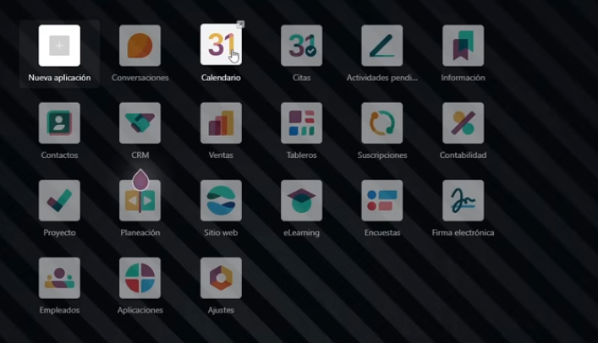
  - Se dan distintas funciones en pantalla: Desde conversaciones, calendario, citas y ventas: nuestra propuesta es dividir la gestión de inventarios dentro de módulos representados en micro-servicios.
  - En el módulo inventario:
    - 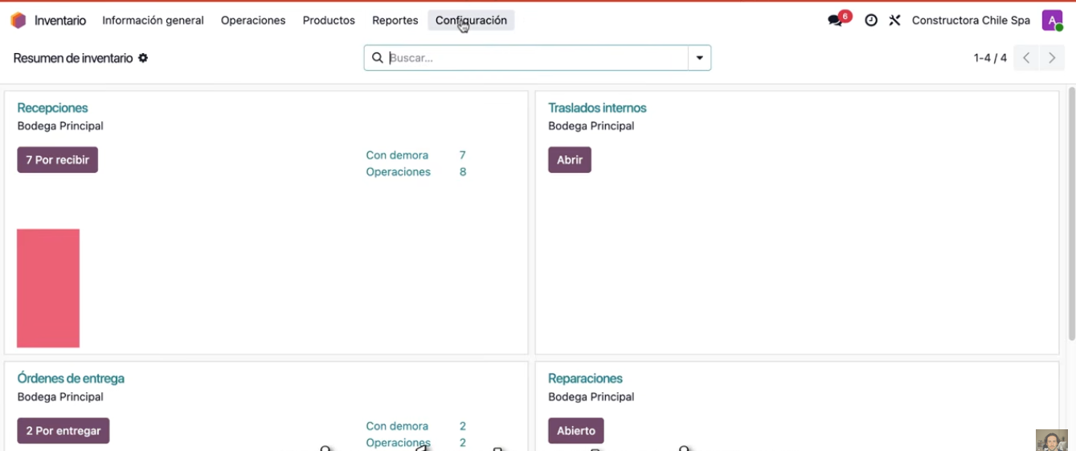
    - Tiene los siguientes valores: Información general, operaciones, productos, reportes y configuración.
  - Se dividen módulos distitnos y estos mismos tienen módulos mas chiquitos para crear distintos sistemas de archivos, como se ve aquí:
    - 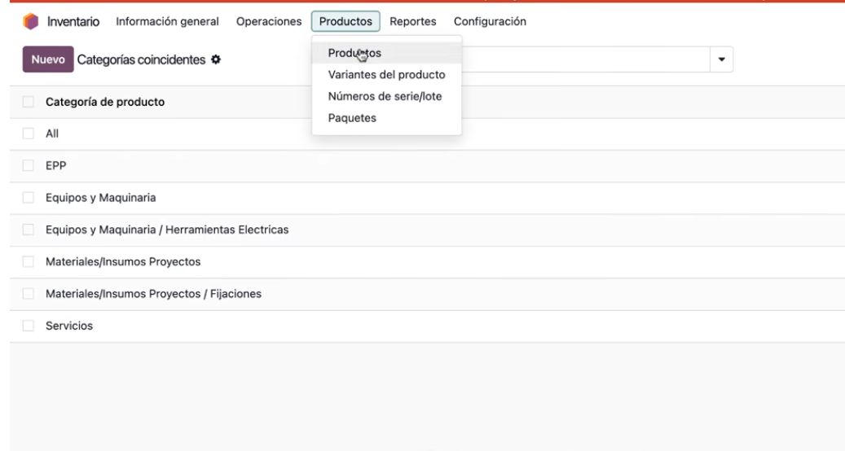
  - Podemos notar que se dividen en múltiples servicios dentro de lo más general a lo más específico.
  - 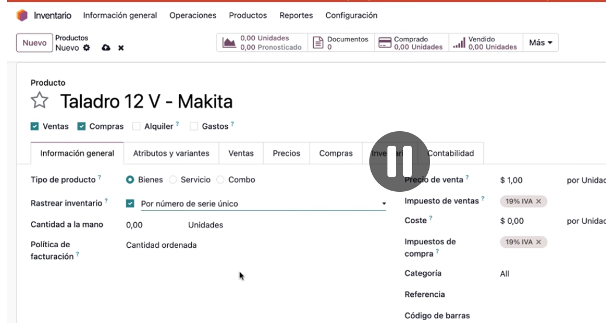
    - Posteriormente, en el apartado de productos se sigue un sistema de atributos por medio de formularios y cada uno divido con cada uno de sus atributos.
    - Y se tienen en cuenta la materia legal.
  - Tambien se dividen en tres fases de borrador, preparado y enviado.
    - 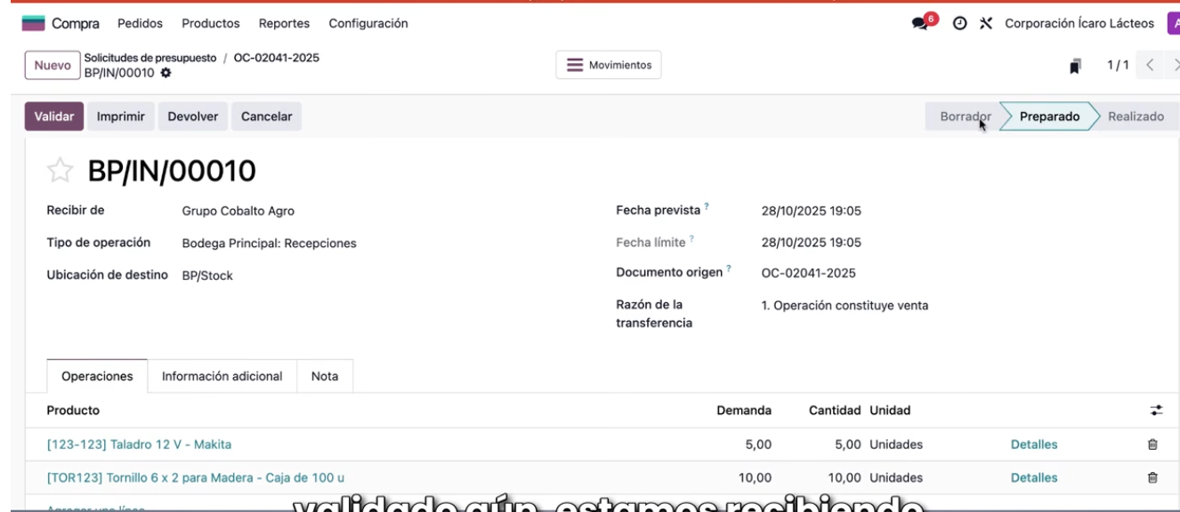
    - Se pueden dividir los productos dentro de la lógica de compra de un individuo y que requiere dentro de un comerció electrónico.

Detalles del Proceso y Funcionalidades del Sistema ODOO:
- Tendremos los siguientes detalles de las funcionalidades escogidas y manejadas dentro del programa básico.
  - Almacenamiento.
  - Operaciones.
  - Rutas Avanzadas.
  - Productividad.
  - Reabastecimiento.
  - Trazabilidad.
  - Productos.
  - Valuación de Inventario.
  - Reportes.
  - Integraciones.
- Tiene en total 10 funcionalidades, que siguen el principio y manejado dentro de la partida doble:
  - ¿Qué es la partida doble?: Es un principio fundamental de la contabilidad, que habla que cualquier adquisición, inversión y demás sistemas contables, tienen un gasto equivalente en la otra cuenta de pasivos, por ende, los inventarios tendrán un sistema de trazado donde cada cuenta de pago, tiene una inversión detrás, y es una de las mejores ventajas de Odoo.
  - Y para lograr esto: Se maneja en dos ubicaciones:
    - Físicas: Espacios reales dentro del almacén y su abastecimiento
    - Digitales: Movimientos de inventarios y control de gastos.
  - Estas funcionalidades las dividí en dos puntos:
    - Trazas o movimientos financieros:
      - Reportes.
      - Señales de almacenamiento.
      - Rutas de Productos.
    - Manejo de Inventarios:
      - Productividad.
      - Pronosticar Abastecimiento.
      - Trazabilidad.
      - Validación de Inventarios

Ventajas y Desventajas de ODOO:
- Veremos la primera sección de ventajas de uso de ODOO para el control de inventarios y manejo de información.

Ventajas de ODOO:
- Funcionalidad completa de inventarios, quiere decir que tenemos total control de los inventarios y su manejo de información controlada a nuestro placer, y también con integraciones para extender aún más el sistema de inventarios en situaciones útiles.
- Control completo de inventarios y de manejo de activos y pasivos, lo que permite localizar los movimientos de compra y paga, junto a las ganancias por parte de las empresas, junto a la teoría básica: De movimientos rápidos financieros, para detectar que cada movimiento es correcto dentro de auditorías.
- Manejo inteligente de Inventarios: Esto se refiere a un mayor control con la noción de partida doble y la cantidad de ingresos y gastos controlados por este método, lo que ayuda a evitar exceso de gastos o mantener controlado el nivel de inventario que poseemos.
En conclusión: Los inventarios están totalmente relacionados y controlados, lo que beneficia su manejo eficiente y el método de partida doble.

Desventajas de ODDO:
- Una inmensa cantidad de funcionalidades y manejo de información → que causan un problema en la curva de aprendizaje de información, la razón es simple: La cantidad de funcionalidades y la misma complejidad de esta para manejarla. Lo que provoca un golpe “fuerte” en los principiantes de este tipo de software.
- La complejidad para adaptar los inventarios dentro del sistema determinado de la información manejada y detectada.
- Problemas y necesidades de técnicos constante de este sistema determinado o de la información manejada.

Dolibarr y su utilización:
- Posee las siguientes características a diferencia de Odoo:
  - Tiene tres procesos de modo determinado: Producto como ente central, compra, inventarios y ventas que están clasificadas con sus usos y estados determinados.Para determinar el sistema y servicio del almacén.
  - Se especifica el estado del producto dentro de estos tres servicios y cómo afecta su salida, entrada o estancia en el inventario.
  - Las múltiples formas o tipos que tiene el servicio cómo:
    - Catálogo de productos.
    - Gestión de almacenes.
    - Existencias.
    - Movimientos de Stock.
    - Reaprovisionamiento.
    - Expediciones.
    - Compra.
  - Se da una dirección de trazabilidad con cada uno de los servicios determinados para manejar la información y que estén los servicios interconectados.
- Ventajas y diseños únicos de forma introductoria:
  - Es totalmente modular, no se tienen que activar todas las funcionalidades determinadas, y no se necesitan todas las funcionalidades controladas.
  - Uso de API’s para conectar los servicios nuevos que tenga la empresa.
  - Se puede instalar más servicios con los modulares con temas de programación.

Ventajas de este servicio de Dolibarr:
- Odoo es mucho más sofisticado y se usa similar a un sistema de cajas o almacenamiento real (pero no físico) se refiere a que funciona cómo uno con la lógica ya aplicada en esa situación, pero Dolibarr es mucho más sencillo y abstracto, y que se basa en la manualidad y en lo que necesitas en el servicio determinado.
- Dolibarr es totalmente modular y no necesitas instalar los servicios por preorden en una aplicación del propio servidor de Odoo lo que vas a usar, a cambio Dolibarr es mucho más fuerte en que puedes usar las que quieras y la capacidad que necesitas.
- La logística de su servicio de Dolibarr, es mucho más simple, con expediciones, transferencias, movimientos de pilas y colas o selección manual, a cambio Odoo es mucho más robusto a las necesidades de empresas grandes.

Desventajas del servicio de Dolibarr:
- Limitaciones en control y movimientos de mercancías: no tiene tan avanzado el uso de la información para el control del trazado y saber dónde se dirige la información.
- Funciones elementales para empresas pequeñas: Son funciones que cumplen a empresas generales y no procesos extremadamente específicos.
- Funciones dependientes de las necesidades del usuario: Cumple las funciones básicas de una empresa en movimientos de stock, pero necesita un mayor control de información rápido para que la empresa aplique sus propias funcionalidades en el módulo.

OpenBoxes y su utilización:
- Se describe como un sistema de manejo de inventarios y llegada de distribución, y se orienta para almacenes, hospitales y distribuidoras.
- A diferencia de los dos anteriores, no es un sistema completo de inventarios para control de contabilidad, sino un manejo de lotes, ubicaciones, números de serie, expiración y demás.
- No usa una teoría simple de manejo único de almacén y salida, se divide en tres puntos; Lote, serial, vencimiento, el manejo de cantidad, y su ubicación física y estado antes de ubicarlos.
- Y la distribución por número de series para saber dónde está el servicio.

Ventajas de OpenBoxes:
- Que se especializa únicamente en manejos de mercancías y lo hace casi como una farmacéutica y control de información con un número único y control rápido de inventarios para manejar el movimiento determinado.
- Tiene un elemento modular y de sistema completo. donde se manejan en una serie de servicios controlados que solo pueden ser controlados por lo que la empresa necesita.
- Manejar de forma correcta como un almacén y se usa de manera especial para empresas PYMES.

Desventajas de OpenBoxes:
- Qué no tiene una dirección contable de donde sale cada artículo para tener un seguimiento determinado.
- Falta de control y manejo de servicios para un local grande, sino que sigue una lógica abstracta similar a un almacén pero de forma genérica.

Mapa Comparativo de todo el servicio de OpenBoxes, Dolibarr y Odoo

Sistema | Ventajas | Desventajas | Similitudes
Odoo | Arquitectura modular sólida orientada a microservicios; trazabilidad completa financiera y física basada en el principio de partida doble; integraciones avanzadas y gestión robusta para empresas de gran escala. | Curva de aprendizaje elevada debido a la inmensa cantidad de funciones; interfaz y configuración complejas para principiantes; requiere soporte técnico constante. | Permite la gestión centralizada de inventarios, catálogo de productos, control de existencias y movimientos de almacén.
Dolibarr | Arquitectura totalmente modular y ligera (se activan solo las funciones necesarias); experiencia de usuario sencilla, intuitiva y accesible; flexibilidad de integración mediante APIs y desarrollo personalizado. | Trazabilidad y control logístico más limitado frente a sistemas avanzados; orientado a procesos elementales de PYMES sin cubrir flujos corporativos altamente complejos. | Comparte la lógica modular para la gestión de productos, almacenes, compras y abastecimiento de mercancías.
OpenBoxes | Especialización profunda en trazabilidad física precisa de lotes, números de serie, fechas de expiración y ubicación exacta; óptimo para almacenes especializados (farmacéuticos, hospitales, PYMES). | Carece de seguimiento contable/financiero directo de las mercancías; lógica genérica de inventario no diseñada para grandes operaciones multifuncionales. | Sistema especializado en el registro, control de stock y seguimiento de entrada y salida de mercancías.

Conclusión de aporte conjunto: La combinación de la arquitectura modular de Odoo y Dolibarr, junto con la trazabilidad contable de partida doble y el control detallado de stock/lotes de OpenBoxes, brinda las bases ideales para diseñar una solución integral basada en microservicios, altamente escalable y flexible.

